泗水县民政局2022年政府信息公开工作年度报告

本报告由泗水县民政局按照《中华人民共和国政府信息公开条例》（以下简称《条例》）和《中华人民共和国政府信息公开工作年度报告格式》（国办公开办函〔2021〕30号）要求编制。
本报告内容包括总体情况、主动公开政府信息情况、收到和处理政府信息公开申请情况、政府信息公开行政复议和行政诉讼情况、存在的主要问题及改进情况、其他需要报告的事项等六部分内容。
本报告中所列数据的统计期限自2022年1月1日起至2022年12月31日止。本报告电子版可在“中国·泗水”政府门户网站（http://www.sishui.gov.cn）查阅或下载，如对本报告有任何疑问，请与泗水县民政局联系（地址：泗水县泉鑫路5号；邮编：273200；电话：0537—4222374。
一、总体情况
2022年，泗水县民政局按照《中华人民共和国政府信息公开条例》规定，坚持“公开为常态、不公开为例外”，严格落实上级政务公开工作部署，紧扣国务院、省市政府考核要求，扎实推进基层政务公开工作，服务广大群众。
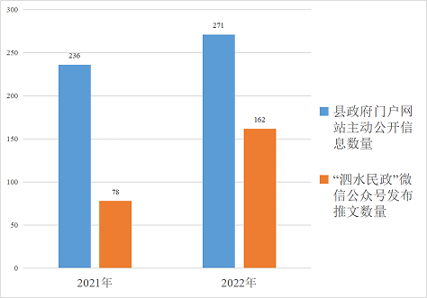
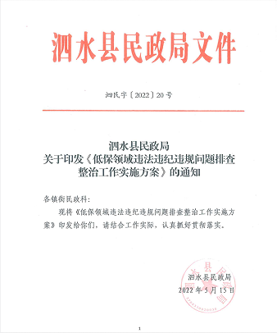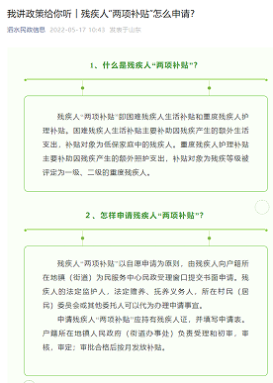​
（一）主动公开情况
一是做好主动公开工作，2022年，县民政局在政务微信公开政府信息数165条，在重点领域政府信息主动公开271条，一是法定主动公开内容60条；二是专题专栏政策文件7条；三是社会救助和社会福利204条，其中相关政策85条，低保公示24条，儿童福利公示12条；残疾人“两项补贴”12条；老年人福利公示23条；特困人员救助12条；临时救助12条；养老机构已备案信息12条；养老服务扶持补贴信息12条。
（二）依申请公开情况
2022年，县民政局无依申请公开政府信息。
（三）政府信息管理情况
我局坚持把政府信息公开工作列入重要议事日程，与业务工作同步研究、同步部署、同步落实。各业务科室认真履行工作职责，严格把好信息定密、定性、审核等各项工作环节，形成主要领导亲自抓、业务科室及下属单位负责人具体抓，一级抓一级、层层抓落实的良好局面。按照相关制度规定，严格按照《条例》的有关要求，贯彻执行信息公开申请、发布、审核制度，保证政府信息公开内容的全面性、准确性，进一步提高了政府信息公开工作规范化程度。
一是健全政府信息公开的主动公开制度，明确职责、程序、公开方式和时限要求。二是建立政府信息公开申请的受理机制，制定依法申请公开政府信息的工作规程，明确申请的受理、审查、处理、答复等各个环节的具体要求。三是建立政府信息发布保密审查制度，明确保密审查的职责分工、审查程序和责任追究办法，确保不发生泄密问题。
（四）政府信息公开平台建设情况
政府信息公开平台建设情况。一是政府信息公开网站建设。及时更新责任范围内的政府网站信息内容，坚决避免应发未发、栏目空白等问题的出现，提高政府网站服务水平，保障群众通过网络平台获取信息的权利。二是强化新媒体管理，认真做好微信公众号等新媒体的发布、回应解读工作，全方位提升信息公开受众群体以及舆论引导能力。三是完善网站公开专栏。我局配合上级部署，开展了政府信息公开基本目录修订工作并完善了网站公开专栏，满足了养老服务、社会救助等专项信息的需要，体现出民政特色。
（五）监督保障情况
一是切实做好政务信息公开监督保障工作,泗水县民政局成立由郑兴军局长为组长，由宋奎国副局长、任杰副局长为副组长，各科室负责人为组员的政务信息公开工作领导小组。领导小组下设办公室,办公室设在局办公室,颜丙超同志兼任办公室主任,张波为政务公开工作联络员,负责政务信息公开工作,确保政务信息及时有效。二是自觉接受监督。我局认真对待有关部门对政府信息公开工作的检查、抽查，对发现的问题均在第一时间切实整改到位。
二、主动公开政府信息情况
第二十条第（一）项
信息内容 | 本年制发件数 | 本年废止件数 | 现行有效件数
规章 | 0 | 0 | 0
行政规范性文件 | 0 | 0 | 0
第二十条第（五）项
信息内容 | 本年处理决定数量
行政许可 | 0
第二十条第（六）项
信息内容 | 本年处理决定数量
行政处罚 | 0
行政强制 | 0
第二十条第（八）项
信息内容 | 本年收费金额（单位：万元）
行政事业性收费 | 0
三、收到和处理政府信息公开申请情况
（本列数据的勾稽关系为：第一项加第二项之和，等于第三项加第四项之和） |  |  | 申请人情况
 |  |  | 自然人 | 法人或其他组织 |  |  |  |  | 总计
 |  |  | 自然人 | 商业  企业 | 科研  机构 | 社会公益组织 | 法律服务机构 | 其他 | 总计
一、本年新收政府信息公开申请数量 |  |  | 0 | 0 | 0 | 0 | 0 | 0 | 0
二、上年结转政府信息公开申请数量 |  |  | 0 | 0 | 0 | 0 | 0 | 0 | 0
三、本年度办理结果 | （一）予以公开 |  | 0 | 0 | 0 | 0 | 0 | 0 | 0
三、本年度办理结果 | （二）部分公开（区分处理的，只计这一情形，不计其他情形） |  | 0 | 0 | 0 | 0 | 0 | 0 | 0
三、本年度办理结果 | （三）不予公开 | 1.属于国家秘密 | 0 | 0 | 0 | 0 | 0 | 0 | 0
三、本年度办理结果 | （三）不予公开 | 2.其他法律行政法规禁止公开 | 0 | 0 | 0 | 0 | 0 | 0 | 0
三、本年度办理结果 | （三）不予公开 | 3.危及“三安全一稳定” | 0 | 0 | 0 | 0 | 0 | 0 | 0
三、本年度办理结果 | （三）不予公开 | 4.保护第三方合法权益 | 0 | 0 | 0 | 0 | 0 | 0 | 0
三、本年度办理结果 | （三）不予公开 | 5.属于三类内部事务信息 | 0 | 0 | 0 | 0 | 0 | 0 | 0
三、本年度办理结果 | （三）不予公开 | 6.属于四类过程性信息 | 0 | 0 | 0 | 0 | 0 | 0 | 0
三、本年度办理结果 | （三）不予公开 | 7.属于行政执法案卷 | 0 | 0 | 0 | 0 | 0 | 0 | 0
三、本年度办理结果 | （三）不予公开 | 8.属于行政查询事项 | 0 | 0 | 0 | 0 | 0 | 0 | 0
三、本年度办理结果 | （四）无法提供 | 1.本机关不掌握相关政府信息 | 0 | 0 | 0 | 0 | 0 | 0 | 0
三、本年度办理结果 | （四）无法提供 | 2.没有现成信息需要另行制作 | 0 | 0 | 0 | 0 | 0 | 0 | 0
三、本年度办理结果 | （四）无法提供 | 3.补正后申请内容仍不明确 | 0 | 0 | 0 | 0 | 0 | 0 | 0
 | （五）不予处理 | 1.信访举报投诉类申请 | 0 | 0 | 0 | 0 | 0 | 0 | 0
 | （五）不予处理 | 2.重复申请 | 0 | 0 | 0 | 0 | 0 | 0 | 0
 | （五）不予处理 | 3.要求提供公开出版物 | 0 | 0 | 0 | 0 | 0 | 0 | 0
 | （五）不予处理 | 4.无正当理由大量反复申请 | 0 | 0 | 0 | 0 | 0 | 0 | 0
 | （五）不予处理 | 5.要求行政机关确认或重新出具已获取信息 | 0 | 0 | 0 | 0 | 0 | 0 | 0
 | （六）其他处理 | 1.申请人无正当理由逾期不补正、行政机关不再处理其政府信息公开申请 | 0 | 0 | 0 | 0 | 0 | 0 | 0
 | （六）其他处理 | 2.申请人逾期未按收费通知要求缴纳费用、行政机关不再处理其政府信息公开申请 | 0 | 0 | 0 | 0 | 0 | 0 | 0
 | （六）其他处理 | 3.其他 | 0 | 0 | 0 | 0 | 0 | 0 | 0
 | （七）总计 |  | 0 | 0 | 0 | 0 | 0 | 0 | 0
四、结转下年度继续办理 |  |  | 0 | 0 | 0 | 0 | 0 | 0 | 0
四、政府信息公开行政复议、行政诉讼情况
行政复议 |  |  |  |  | 行政诉讼
结果维持 | 结果  纠正 | 其他  结果 | 尚未  审结 | 总计 | 未经复议直接起诉 |  |  |  |  | 复议后起诉
 |  |  |  |  | 结果  维持 | 结果  纠正 | 其他  结果 | 尚未  审结 | 总计 | 结果  维持 | 结果  纠正 | 其他  结果 | 尚未  审结 | 总计
0 | 0 | 0 | 0 | 0 | 0 | 0 | 0 | 0 | 0 | 0 | 0 | 0 | 0 | 0
五、存在的主要问题及改进情况
2022年，泗水县民政局在政府信息公开工作方面存在的主要问题：
一是政府信息公开工作的质量还有待提高。二是还存在信息公开意识偏弱、公开内容不及时、不全面。为此，民政局将重点做好以下工作：一是进一步强化信息公开质量。严格落实《中华人民共和国政府信息公开条例》相关法规文件要求，加强对信息公开专题研究，群策群力，不断提高信息公开的含金量。二是加大对政务公开相关政策法规的学习和培训，提高各科室、各事业单位信息公开工作人员依法规范公开水平。
改进情况：2023年，我局将进一步贯彻落实《条例》，深入开展政府信息公开工作，进一步提高思想认识，加强学习，确保政务公开工作有效开展；进一步加强重点领域、民生政策的发布力度，丰富发布形式，提升信息公开的实效。
六、其他需要报告的事项
（一）依据《政府信息公开信息处理费管理办法》收取信息处理费的情况。
2022年内，县民政局在开展政务公开工作中，未收取任何信息处理费。
（二）落实上级年度政务公开工作要点情况。
根据《2022年泗水县政务公开工作任务分解表》要求，对重点任务目标进行逐项分解，明确责任科室，落实主体责任、强化组织保障，抓好工作落实，及时更新本年度主动公开基本目录，做好政府主动公开信息的日常发布工作；深化重点领域政府信息公开，加大社会救助和养老服务领域信息公开力度，拓展公开范围，充分保障群众知情权。
（三）人大代表建议和政协提案办理结果公开情况。
2022年，泗水县民政局共承担人大代表建议4件、政协提案4件，已全部答复完毕，办结率和满意率均为100%。
（四）年度政务公开工作创新情况。
2022年，我局配合上级部署任务，完善了网站公开专栏，满足了各种不同受众的需求，体现出民政特色。

